Amlogic DVB SDK EPG监控模块文档
作者：夏雷鹏
历史记录：2011年6月9日夏雷鹏 创建文档

- 概述
- 硬件结构
- 软件结构
EPG监控模块负责监控当前频点的DVB相关表的变化，并产生相应事件以通知用户。当频点切换时自动重置监控状态，接收到某个表的某个版本后继续设置过滤器监控下一版本。
用户可以通过相关接口设置监控模式，以达到仅监控用户关心的某些表的目的，模式定义如下:
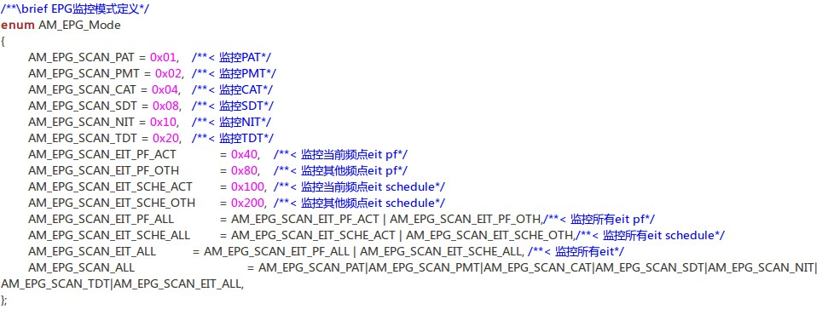
通知用户的事件有:
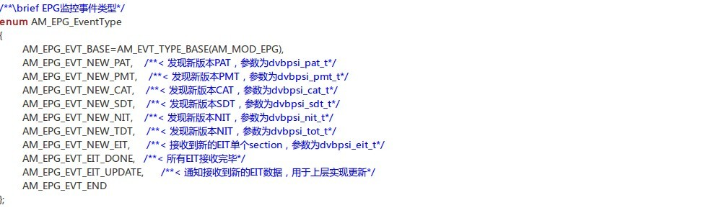
另外，本模块还提供了字符编码转换、TDT时间管理等接口。
- 调用关系图

- Kernel module
- 配置选项
- resource 定义
- module加载参数说明
- 接口说明
- /sys/class/属性说明
- 调用方法和实例程序
- BUG和限制
- C SDK
- 接口说明
创建一个EPG监控
extern AM_ErrorCode_t AM_EPG_Create(AM_EPG_CreatePara_t *para, int *handle);

销毁一个EPG监控
extern AM_ErrorCode_t AM_EPG_Destroy(int handle);

设置当前监控模式
extern AM_ErrorCode_t AM_EPG_ChangeMode(int handle, int op, int mode);

设置当前监控的service，监控其PMT和EIT actual pf
extern AM_ErrorCode_t AM_EPG_MonitorService(int handle, uint16_t service_id);

设置EPG PF自动更新时间
extern AM_ErrorCode_t AM_EPG_SetEITPFCheckDistance(int handle, int distance);

设置EPG Schedule自动更新时间
extern AM_ErrorCode_t AM_EPG_SetEITScheCheckDistance(int handle, int distance);

字符编码转换
extern AM_ErrorCode_t AM_EPG_ConvertCode(char *in_code,int in_len,char *out_code,int out_len);

获取当前UTC时间
extern AM_ErrorCode_t AM_EPG_GetUTCTime(int *utc_time);

计算本地时间
extern AM_ErrorCode_t AM_EPG_UTCToLocal(int utc_time, int *local_time);

计算UTC时间
extern AM_ErrorCode_t AM_EPG_LocalToUTC(int local_time, int *utc_time);

设置时区偏移
extern AM_ErrorCode_t AM_EPG_SetLocalOffset(int offset);

设置用户数据
extern AM_ErrorCode_t AM_EPG_SetUserData(int handle, void *user_data);

取得用户数据
extern AM_ErrorCode_t AM_EPG_GetUserData(int handle, void **user_data);

参数说明详见Doxygen文档。
- 编译方法
在am_stb_api中make后，会将EPG模块编译到am_mw库中，自动安装到对应TARGET的build目录中。例如TARGET=android时，安装到build/android/am_adp/libam_mw.so
- 编译选项和可修改的宏

宏 | 功能
NEW_EIT_CHECK_DISTANCE | 当有EIT数据时定时通知应用的时间间隔
FORCE_DEFAULT_CODE | 强制在编码转换时将源默认成该编码。用于某些非标准码流的字符转换。当为””时表示按DVB标准来识别源编码。

- 调用方法和实例程序
以下代码展示了EPG的基本调用方法:
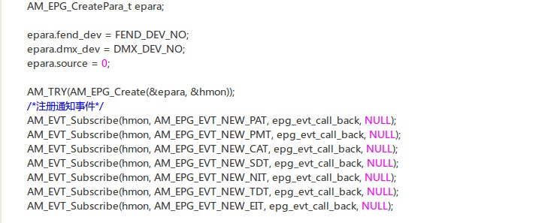
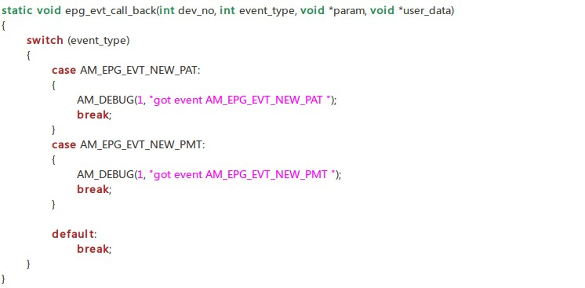
- BUG和限制

- Android SDK
DVB监控类 public class DVBEPGScanner {}
- 接口说明
/**
* 初始化
*/
public DVBEPGScanner ()

/**
* 设置监控模式
*/
public void setMode(int mode) throws DVBEPGScannerException {}

/**
*打开监控，使之可用
*/
public void open() throws DVBEPGScannerException{}

/**
* 关闭监控
*/
public void close() throws DVBEPGScannerException{}

/**
* 暂停监控
*/
public void pause() throws DVBEPGScannerException

/**
* 恢复监控
*/
public void resume() throws DVBEPGScannerException

/**
* 接收到新EIT通知回调
*/
public void onNewEIT(){}

/**
* 设置当前监控的service
*/
public void monitorService(int service_id) throws DVBEPGScannerException{}

/**
* 获取当前TDT时间
*/
public int getUTCTime(){}

/**
* 注册需要通知EIT更新的service列表
*/
public void registerNotifyServices(int srv_cnt, int[] db_srv_ids) throws DVBEPGScannerException{}

- 安装和设置
JNI库安装到build/android/android/am_mw/jni/lib jnidvbepgscanner.so
JAR安装到build/android/android/am_mw/java/am_mw.jar
- 调用方法和实例程序
以下代码展示了DVBEPGScanner的基本使用:
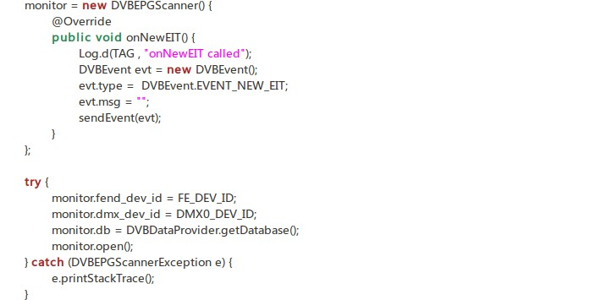

- BUG和限制

